514. На дифракционную решетку, содержащую N = 600 штрихов на миллиметр, падает нормально белый свет. Спектр проецируется помещенной вблизи решетки линзой на экран. Определить длину ΔX спектра первого порядка на экране, если расстояние от линзы до экрана L=1,2 м. Границы видимого спектра: λк = 780 нм, λф=400 нм.

N = 600  l=1мм  L=1,2 м  λф = 400 нм  λк = 780 нм | 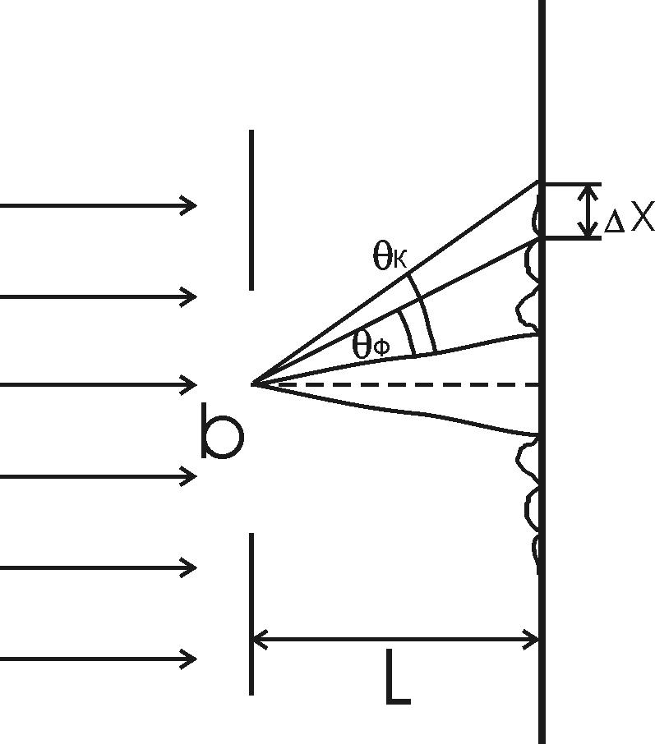  Условие главных максимумов при дифракции света на дифракционной решетке 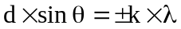, где - период решетки. Нам известно, что k=1 (первый порядок), поэтому 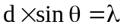.  Число штрихов N на длине l равно 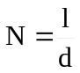, откуда 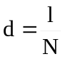 и 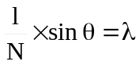.  Из рисунка видно, что длина спектра равна 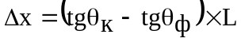, где θк – максимум первого порядка для красного света, θф – максимум первого порядка для фиолетового света.  Для фиолетового края спектра 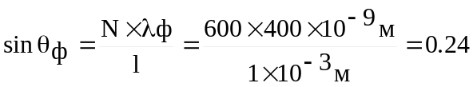, откуда θф = 13,9º.  Для красного края спектра 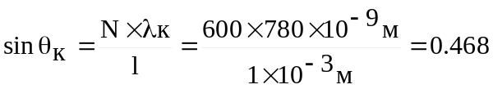, откуда θк = 27,9º.  Тогда .
Δx = ?

